EXPEDIENTE INDICAÇÃO Nº 254/2026
DATA 11/03/2026
Protocolo N° 2037/2026

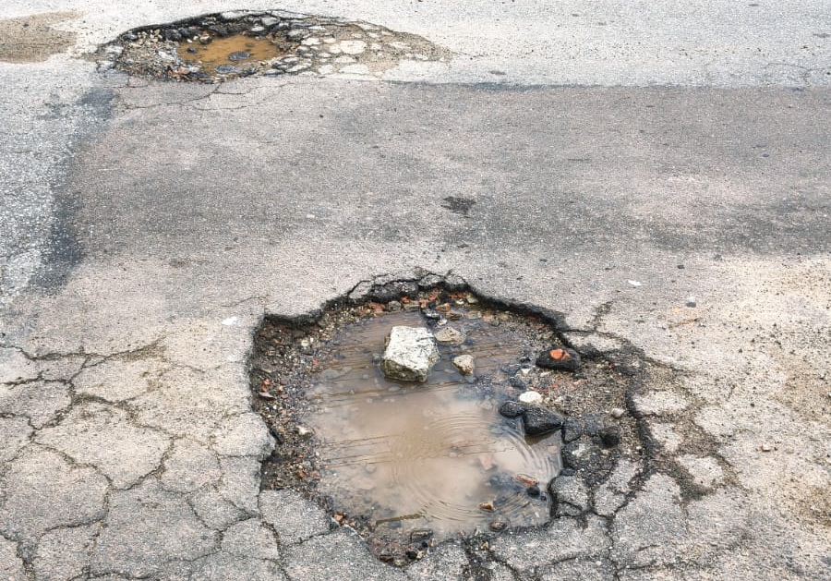
Operação Tapa Buraco na Rua Carnaúba, nº 772, no Jardim das Palmeiras.
CONSIDERANDO que buracos no pavimento comprometem a segurança viária e podem causar danos aos veículos que trafegam pela via;
CONSIDERANDO que a conservação adequada do asfalto contribui para melhores condições de mobilidade e para a fluidez do trânsito nos bairros;
CONSIDERANDO que a realização de serviços de manutenção, como a operação tapa buraco, auxilia na preservação da malha viária e na melhoria da infraestrutura urbana.
Assim sendo,
INDICO ao Excelentíssimo Senhor Prefeito Municipal, como permite o Regimento Interno, que determine providências quanto a Operação Tapa Buraco na Rua Carnaúba, nº 772, no Jardim das Palmeiras.

Sala das Sessões, 11 de março de 2026.

FABIANO SOARES DE LIMA
VEREADOR

DÊ-SE CIÊNCIA AO LEITURA PROCEDIDA NA
DOUTO PLENÁRIO SESSÃO DE 11-11-25

ELISEU NOTÁRIO ALVES ELISEU NOTÁRIO ALVES
PRESIDENTE PRESIDENTE

